Passionszeit - Leidenszeit
Die Feiertage der Karwoche
Palmsonntag Gründonnerstag Karfreitag Ostern
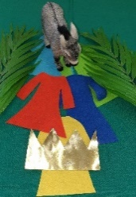
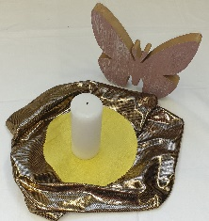
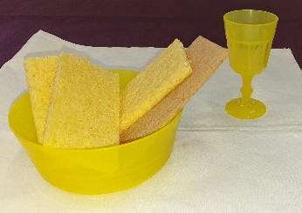
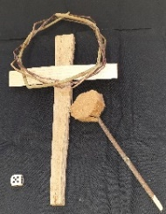

In der Passionszeit wird insbesondere in der vorösterlichen Karwoche an den Leidensweg Jesu gedacht. Zu inhaltlichen Elementen der Passionszeit haben jedoch die meisten Schüler*innen kaum noch einen Bezug. Warum Jesus als verhöhnter »König der Juden« starb, ist den Kindern heute ebenso wenig zugänglich.
In diesen Unterrichtsimpulsen werden die christlichen Festtage der Passionszeit durch die Methode eines Erzähl-Kreuzweges dargestellt. Die Materialien sind in der RPI- Regionalstelle in Mainz ab dem 02.03.2020 ausleihbar. Anhand der Fotos kann man diese aber auch leicht ohne großen Aufwand selbst herstellen. Diese lehrergesteuerte Methode „Erzähl-Kreuzweg“ dient der Nachhaltigkeit von Lernprozessen und soll als Orientierung für die Abfolge der Feiertage und der vielfältigen Ereignisse dienen. Je nach Lerngruppe können weniger Stationen für den Erzähl-Kreuzweg ausgewählt werden.
Intension dieses Kreuzweges ist, dass Schüler*innen wahrnehmen und beschreiben: Jesus hat Freunde, Jesus hat Feinde. Bewusst beginnt der Weg mit dem Einzug in Jerusalem (Esel, Krone, Palmenzweige und Kleider) und endet mit Kreuz und Dornenkrone. Menschen feiern Jesus als König und andere lehnen ihn ab und kreuzigen ihn mit einer Dornenkrone. Als Ausblick auf Ostern dient die Osterkerze und ein Schmetterling. (https://rpi-ekkw-ekhn.de/home/bereiche/rpi-arbeitsbereiche/grundschule/ostern/)
Existentielle Fragen werden dabei mit lebensbezogenen Aufgabenstellungen verknüpft. Die kindgemäßen Erzähltexte orientieren sich an den Evangelien aus der Lutherübersetzung 2017. Die Material-Stationen orientieren sich an den Erzählkarten aus Spuren lesen ½ und ¾ und können auch anstelle der hier vorgelegten Texte verwendet werden. Diese sind in allen RPI-Stellen ausleihbar.

Kombi-Paket Spuren lesen 1/2. Ausgabe: Schülerbuch, Lehrermaterialien, Audio-CD und Bildkarten von Petra Freudenberger-Lötz, Calwer Verlag

Kombi-Paket Spuren lesen 3/ 4. Ausgabe: Schülerbuch, Lehrermaterialien, Audio-CD und Bildkarten von Petra Freudenberger-Lötz, Calwer Verlag

Folgende Materialien sind nun in diesem Dokument zu finden:
A Wortkarten zu Palmsonntag, Gründonnerstag, Karfreitag und Ostern

B Materialien zum Erzähl- Kreuzweg

Palmsonntag
Wortherkunft: Menschen begrüßten Jesus als König mit Palmenzweigen.
Farbe: violett (ev.), rot (kath.)
Bedeutung: Christen feiern Jesu Einzug in Jerusalem als Friedenskönig
Datum: Sonntag vor Ostersonntag

Gründonnerstag
Wortherkunft: Dieser Tag hat seinen Namen nach dem alten Wort „gronan“, das heißt übersetzt „greinen“ oder „weinen“. Nimmt man es wörtlich, heißt er „Tränendonnerstag“.
Farbe: weiß
Bedeutung: Die Christen denken an diesem Tag an das letzte gemeinsame Mahl, das Jesus mit seinen Jüngern gefeiert hat. Zur Erinnerung daran wird an diesem Tag in den Gottesdiensten Abendmahl gefeiert.
Datum: Donnerstag vor Ostersonntag

Karfreitag
Wortherkunft: Kar kommt von kara (schwarz) und bedeutet Klage, Trauer, Kummer
Farbe: schwarz (ev.), rot (kath.)
Bedeutung: Die Christen denken an die Leiden von Jesus, an seine Verurteilung, die Kreuzigung und seinen Tod.
Datum: Freitag vor Ostersonntag

Ostern
Wortherkunft: Ostara: Die Morgenröte: Himmelsrichtung Osten, dem Ort der aufgehenden Sonne oder auch Ableitung der heidnischen Göttin Ostara.
Farbe: weiß
Bedeutung: Die Christen feiern die Auferstehung Jesu von den Toten.
Datum: Der 1. Sonntag nach dem 1. Vollmond nach Frühlingsbeginn
B Materialien zum Erzähl- Kreuzweg

Jede Station des Erzähl-Kreuzweges ist auf drei Weisen dargestellt durch:

- ein Foto mit den Materialien,

- einen Bibeltext

Jesus zieht in Jerusalem ein

Jesus reitet mit dem Esel nach Jerusalem.
Die Menschen legen ihre Kleider auf dem Weg aus.
Sie reißen Palmzweige ab und winken Jesus zu.
Sie sind fröhlich und loben Gott mit lauter Stimme.
Sie singen über alle Taten von Jesus, die sie gesehen haben.
Viele Menschen sind da. ….

- sowie lebensbezogene Gesprächs- und Nachdenkimpulse

Jesus zieht in Jerusalem ein

Denke an Filmstars oder den Empfang für einen Politiker.
Was machen Menschen heute, wenn sie jemanden feierlich begrüßen?
Viele Menschen verehren Jesus. Sie singen laut.
Was denken sie über Jesus?
…

Jesus zieht in Jerusalem ein

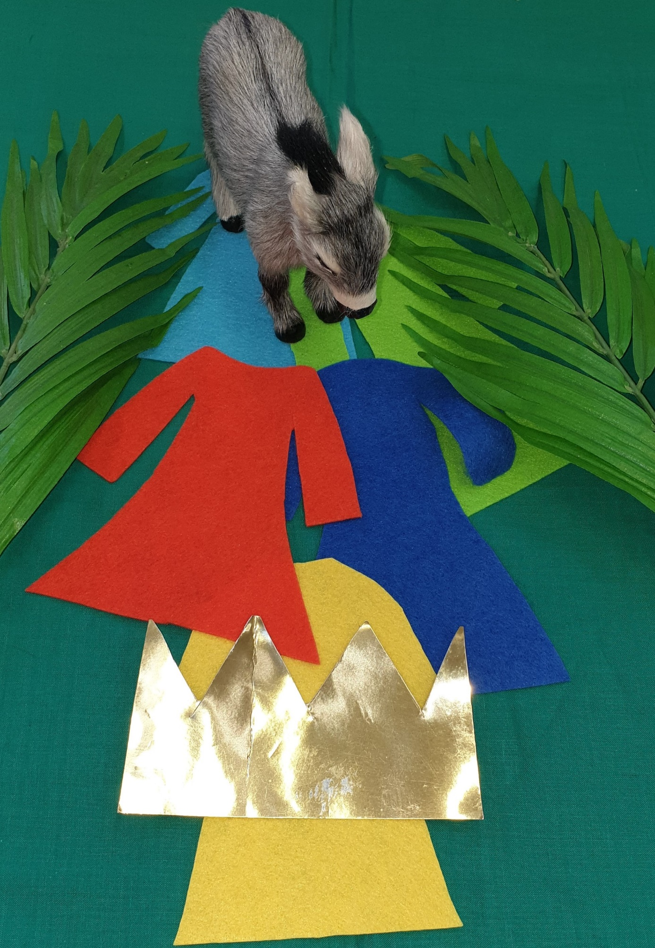

Jesus zieht in Jerusalem ein

Jesus reitet mit dem Esel nach Jerusalem.
Die Menschen legen ihre Kleider auf dem Weg aus.
Sie reißen Palmzweige ab und winken Jesus zu.
Sie sind fröhlich und loben Gott mit lauter Stimme.
Sie singen über alle Taten von Jesus, die sie gesehen haben: Blinde sehen, Lahme gehen, Tote stehen auf.

Viele Menschen sind da.

Sie begrüßen und feiern Jesus wie einen König
und sie sprechen:
Gelobt sei, der da kommt,
der König, in dem Namen des HERRN!
Friede sei im Himmel und Ehre in der Höhe!
Einige von den Priestern und Schriftgelehrten
sprechen zu Jesus:
„Sage deinen Jüngern, sie sollen leise sein!
Sie sollen aufhören!“
Aber Jesus beachtet die Priester und
Schriftgelehrten nicht!

Jesus zieht in Jerusalem ein

Denke an Filmstars oder den Empfang für einen Politiker.
Was machen Menschen heute, wenn sie jemanden feierlich begrüßen?
Viele Menschen verehren Jesus. Sie singen laut.
Was denken sie über Jesus?
_____________________________________________
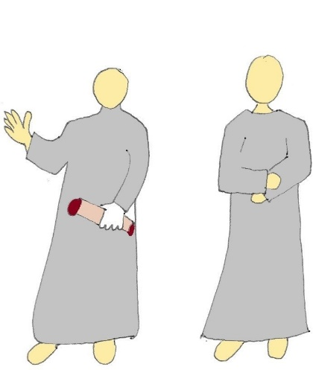
Die Priester und Schriftgelehrten wollen das nicht.
Was denken sie über Jesus?
_____________________________________________
Jesus hat Freunde, Jesus hat Feinde, ...
Was denkst du darüber?
Die Tempelreinigung
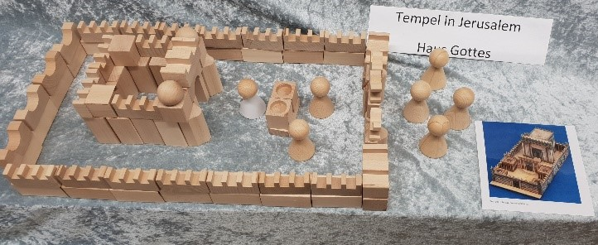

Die Tempelreinigung
Jesus ist nun in Jerusalem.
Und Jesus geht in den Tempel hinein
und treibt hinaus alle Verkäufer und Käufer im Tempel
und stößt die Tische der Geldwechsler um und
die Stände der Taubenhändler und spricht zu ihnen:
„Es steht geschrieben (Jesaja 56,7):
»Mein Haus soll ein Bethaus heißen«;
ihr aber macht ein Kaufhaus daraus!“
Die Priester und Schriftgelehrten sind sehr verärgert.
Sie überlegen, wie sie Jesus gefangen nehmen und töten können.
Da kommt ein Freund von Jesus zu ihnen
und will ihnen helfen. Er heißt Judas.

Was sagen Freunde, was sagen Feinde?

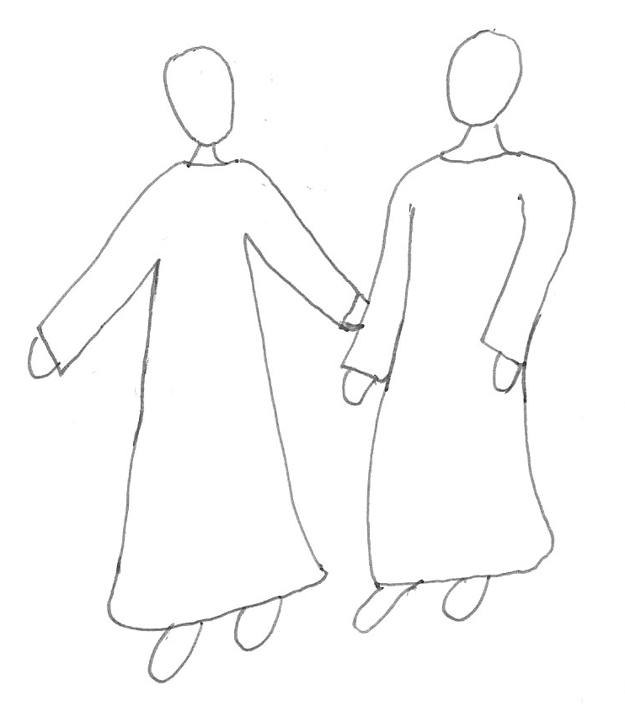
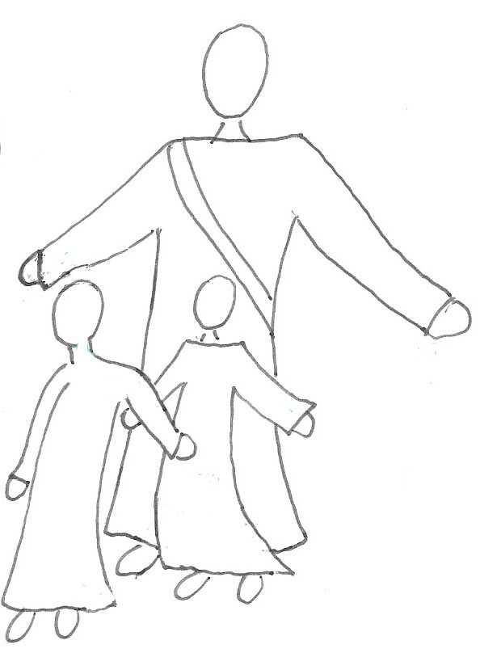

Jünger, Freunde und Freundinnen

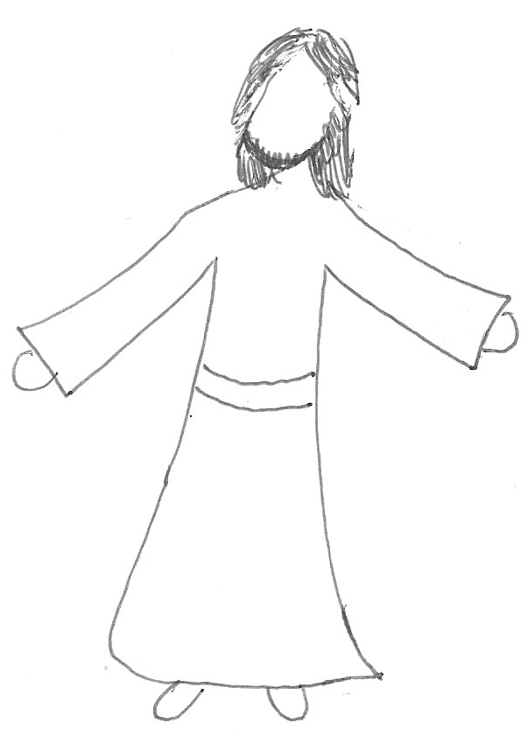
Mein Haus soll ein Bethaus sein, ihr habt es zu einem Kaufhaus gemacht!

Jesus

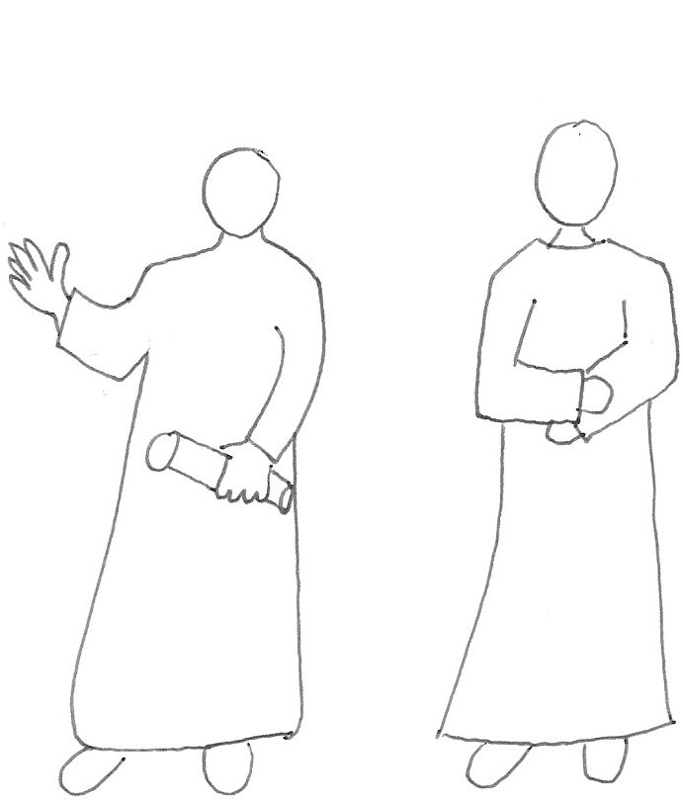

Schriftgelehrte und Priester

Wie beurteilst du das Verhalten von Jesus?

Zeichne ein Smiley, das zu deiner
Meinung passt!
Was mir wichtig und heilig ist:
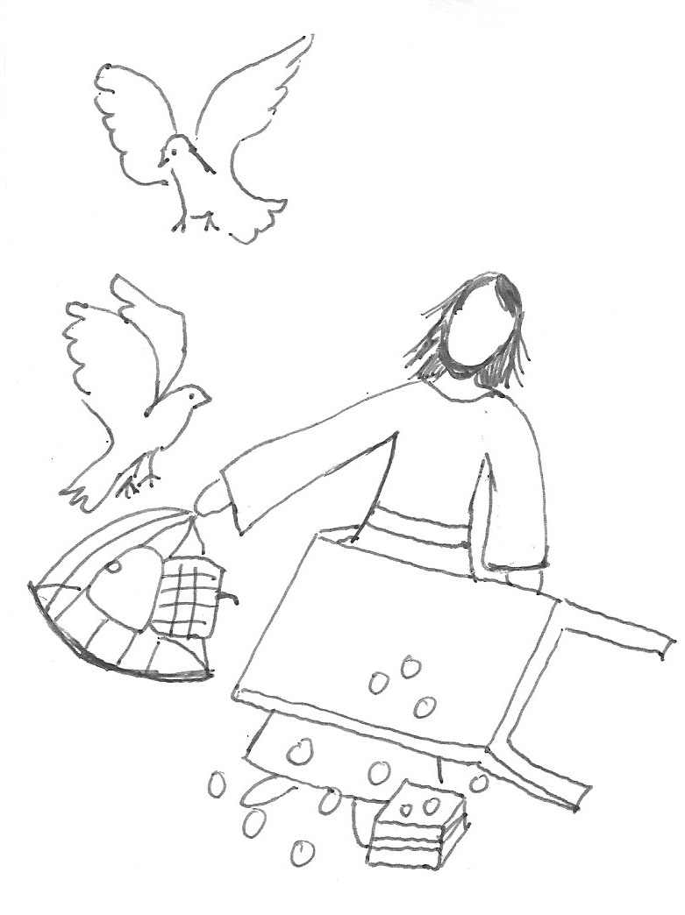

Das macht mich wütend und traurig:

Dafür kämpfe ich:

Das ist mir heilig und wichtig:

Das letzte Abendmahl

Das Abendmahl
Jesus feiert mit seinen zwölf Jüngern das Passahfest.
Sie denken an den Auszug der Israeliten mit ihrem Anführer Mose aus Ägypten. Sie reden darüber, was damals in dieser besonderen Nacht passiert ist.
Sie essen zusammen unter anderem Brot und trinken Wein.

Jesus teilt mit seinen zwölf Jüngern Brot und Wein.

Jesus sagt über das Brot: „Das ist mein Leib, der für euch gegeben wird.“

Jesus sagt über den Wein: „Das ist mein Blut, das für euch vergossen wird.“

Jesus sagt: „Tut dies und denkt an mich, wenn ich weg bin. Gott schließt mit euch einen neuen Bund.“

Zu Judas sagt Jesus: „Du sitzt an meinem Tisch, aber du bist ein Verräter. Geh und tue, was du tun willst.“ Da steht Judas auf und geht.

Die anderen Jünger wundern sich. Jesus sagt zu ihnen: „Auch ihr werdet mich heute Nacht alle verlassen.“
Da sagt Petrus: „Niemals! Wir kämpfen für dich!“

Aber Jesus antwortet:
„Simon Petrus, ich habe bei Gott für dich gebetet.
Morgen früh wird der Hahn krähen.
Und bis dahin wirst du heute Nacht dreimal sagen:
Ich kenne Jesus nicht.“

Das glaubt Petrus nicht und sagt:
„Ich bin dein Freund.
Ich werde immer für dich da sein.“

Das Abendmahl

Anmerkung zur Station:
Das Abendmahl ist ein Sakrament und wird je nach Konfession oder Denomination unterschiedlich theologisch gedeutet und ausgeübt. Daher lehne ich es ab, dieses im Unterricht nachzuahmen oder nachzuspielen.
Stattdessen übe ich mit Schüler*innen das gerechte Teilen von Brot und Trauben. Intension ist, das Teilen gruppenweise in einer friedlichen Atmosphäre zu üben. Beim Teilen und Essen darf gemeinsam gesprochen werden.

Je nach Lerngruppe wähle ich glutenfreies Knäckebrot, Hefekuchenscheiben oder Laugenbrot. Um Unterrichtsstörungen zu vermeiden, werden die Brote und die Trauben schon auf 4-5 Teller vorgerichtet, damit sie gleichzeitig verteilt werden können.

________________________________________________________________

Jesus und seine Freunde

Jesus isst mit seinem Freund und Verräter Judas zu Abend.

Denke an jemanden, den du nicht magst.
Stelle dir vor:
Wie würde er reagieren, wenn du mit ihm etwas teilst?

______________________________________________________________
Jesus weiß, dass Judas bei den Schriftgelehrten und Priestern gewesen war.
Er weiß auch: Seine Freunde werden in dieser besonderen Nacht Angst bekommen und weglaufen.
Jesus sagt zu seinen Freunden: „Ihr werdet mich alle verlassen.“
Jesus ärgert sich aber nicht über seine Freunde,
sondern er sagt zu Petrus:
Ich habe für dich zu Gott gebetet.

- Hat dich schon einmal ein Freund oder einer Freundin allein gelassen? Wie ging es dir da?
- Habt ihr darüber geredet und euch wieder vertragen?
- Jesus betet für seine Freunde. Würdest du das auch tun?

Jesus betet im Garten Gethsemane

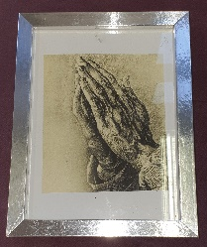

Einführung für den Bibeltext:
Jesus weiß, dass die Priester und Schriftgelehrten ihn gefangen nehmen und töten lassen wollen. Er merkt, dass sogar sein Freund Judas zu einem Feind geworden ist.

Jesus betet im Garten Gethsemane

Nach dem Essen geht Jesus mit seinen Jüngern in den Garten Gethsemane.

Er spricht zu seinen Freunden: „Setzt euch hier her.

Ich gehe etwas weiter weg. Ich will beten.“

Er nimmt Petrus und zwei Freunde mit.

Da wird Jesus sehr traurig und mutlos.

Er sagt zu seinen drei Freunden:
„Bleibt hier, betet und wacht mit mir!“

Da geht Jesus zur Seite und betet:

„Gott, mein Vater, schlimme Dinge werden passieren.

Aber nicht, was ich will, sondern was du willst soll geschehen!“

Da kommen Engel und geben Jesus Kraft.

Und Jesus geht zu seinen drei Freunden. Sie schlafen.

„Könnt ihr nicht wach bleiben und beten?“ fragt Jesus.

„Kommt, lasst uns gehen, denn der Feind ist gekommen.“

Und sie gehen zu den anderen Jüngern.

Jesus im Garten Gethsemane
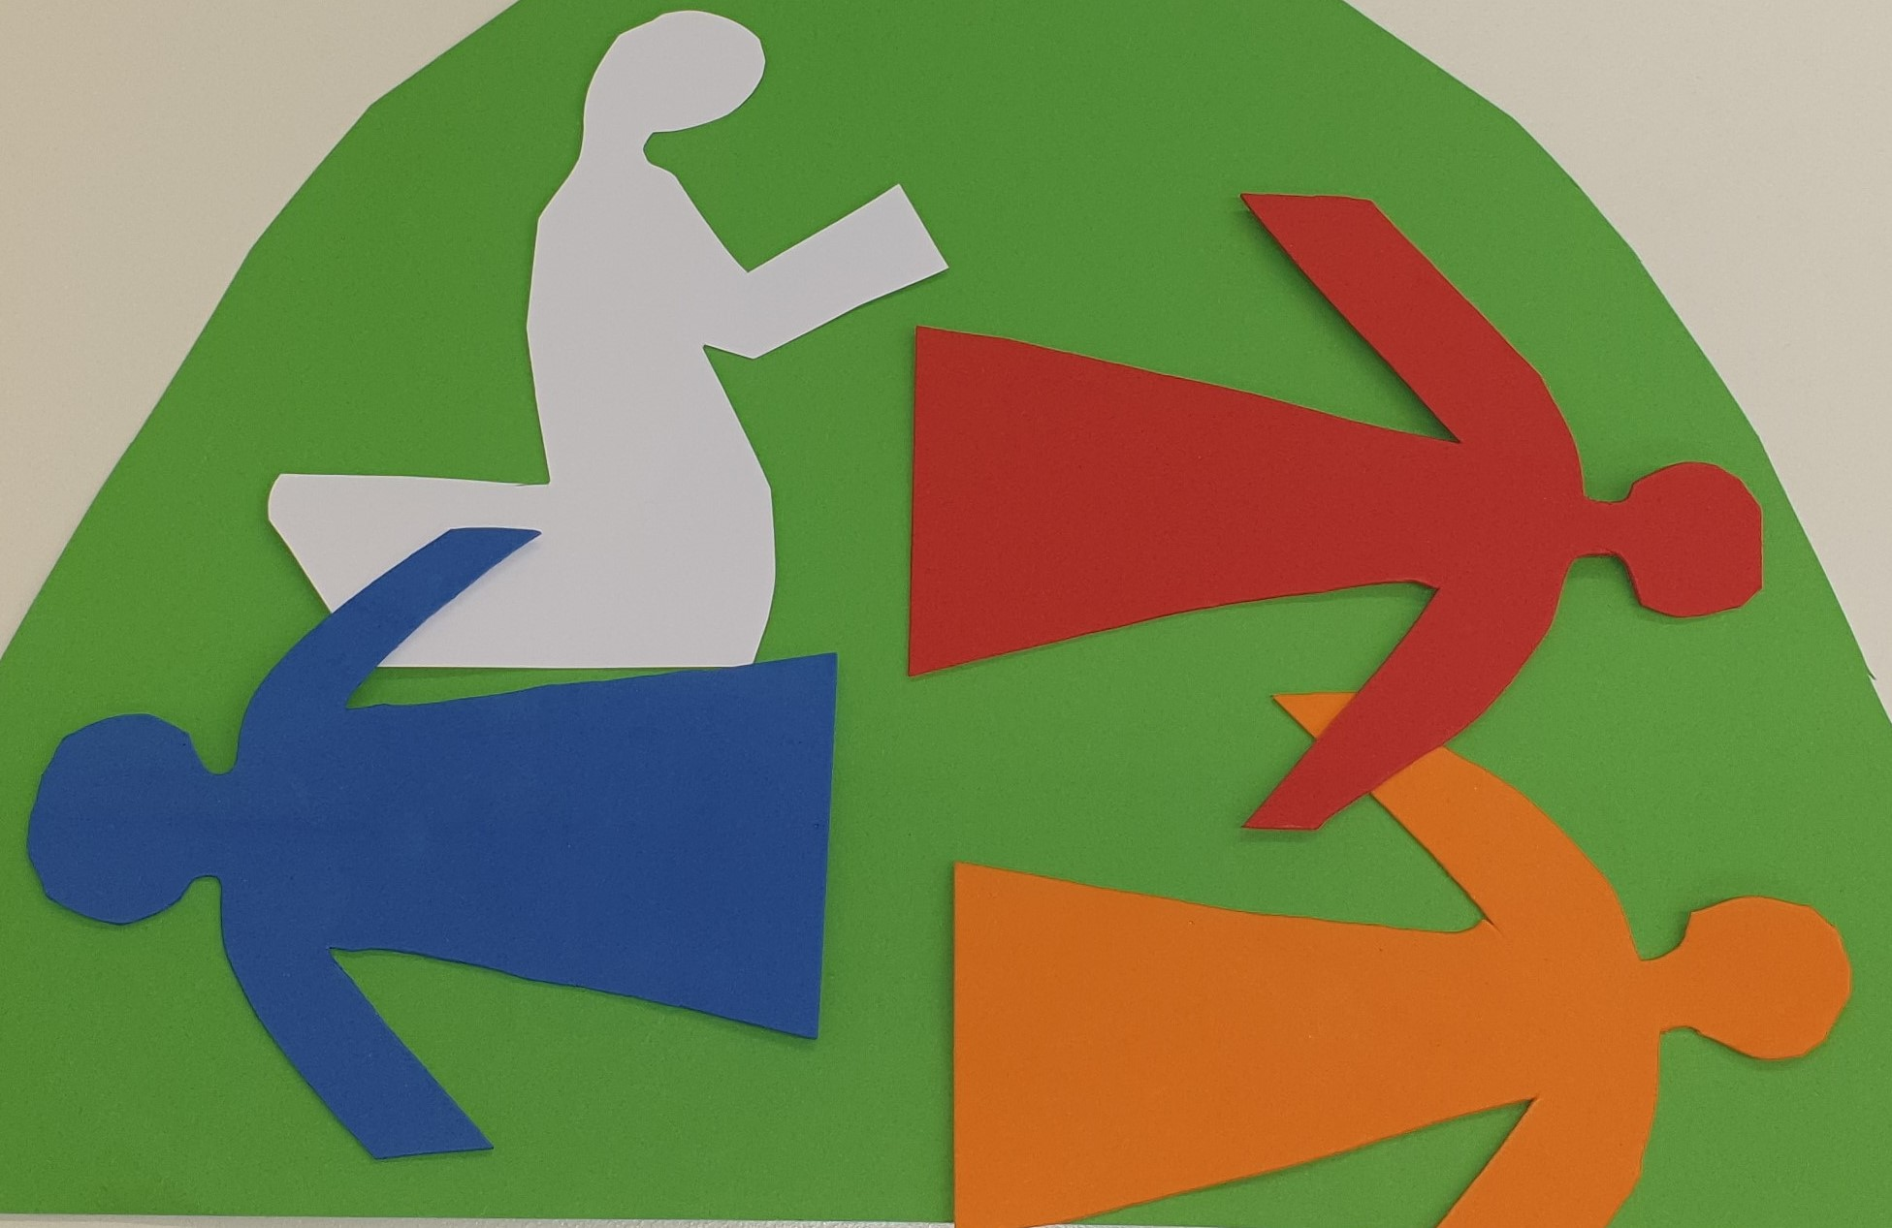
Jesus betet für sich und seine Freunde.
Jesus wünscht sich, dass seine
Freunde für ihn beten.
Sie sind aber müde und schlafen ein.

Zu der Zeit Jesus beteten die Priester im Tempel für alle Menschen in Israel zu Gott.

Das Volk Israel bestand aus 12 Stämmen (Gruppen). Für jeden Stamm trug der Hohepriester einen Edelstein auf seiner Brust.
Die kostbaren Steine erinnern ihn daran, dass er für sein Volk bei Gott im Tempel beten soll. Ein Priester betet also nicht nur für sich, sondern auch für andere Menschen. Ein Priester ist ein Fürbitter.
Wenn man für andere betet, so heißt dieses Gebet: Fürbitte.
Heute beten Menschen in der Kirche. Die Pfarrerin oder der Pfarrer lesen einige Fürbitten laut vor. Nach jeder Fürbitte sagen alle: Gott, erhöre uns.

Überlege: für was können wir alles beten?

Lehrer*in legt bunte Glas- und oder echte
Kristallsteine um die goldene Schale.
Eure Gebete haben Bedeutung,
sie sind wichtig, sie haben ein Gewicht.
Jeder von euch darf jetzt einen Edelstein nehmen, wir wollen
eine kurze Zeit still sein, dann darf jeder nacheinander einen Stein
in das Gefäß legen und in seinem Herzen,
wenn er möchte, dabei Gott, dem Vater, etwas sagen.

Jesus im Garten Gethsemane

In der Kirche betet die Pfarrerin oder der Pfarrer für andere Menschen.
FÜRBITTE heißt: Ich denke an andere Menschen und bete für sie.

Für wen könntest du beten? Schreibe die Namen auf.

Familie
Freunde
Schule
Verein
Kirche
Politik
Film
Musik
Nachrichten

Suche dir nun eine Person aus und schreibe ein Gebet für sie auf.

Judas verrät Jesus
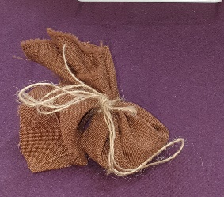

Judas wird ein Verräter

Nach dem Abendmahl geht Judas zu den Priestern im Tempel. So viele Menschen verehren Jesus und wollen ihn zum König machen. Das gefällt den Priestern nicht.
Keiner hört mehr auf sie, fast alle hören nur auf das, was Jesus über Gott sagt.
Die Priester wollen daher Jesus heimlich gefangen nehmen. Judas verrät, wo Jesus ist.
Er will die Priester und Tempelsoldaten zu Jesus bringen.
Sie geben Judas dafür 30 Silbertaler.
Im Garten ist es sehr dunkel.
Judas begrüßt Jesus mit einem Kuss.
Nun wissen die Soldaten, wer Jesus ist.
Jesus fragt: „Wen sucht ihr?“
Sie sagen: „Jesus.“
Jesus sagt: „Bin ich ein Verbrecher, weil ihr mit Schwertern kommt? So oft habe ich im Tempel bei euch gesessen. Nehmt mich gefangen, aber die anderen lasst gehen.“
Da nehmen sie Jesus gefangen.
Die anderen Jünger laufen weg. Nur Petrus und Johannes folgen den Soldaten mit großem Abstand.
Judas verrät Jesus 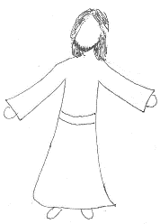
Wir verstehen das Verhalten von Judas nicht. Doch auch wir verhalten uns nicht immer gut. Wir sagen und tun Dinge, die einer Freundschaft schaden.
Der Friede geht verloren.
Verrat damals! Verrat heute!
Schaut euch die Wortkarten an.
Erzähle, male oder schreibe Beispiele:
Jemanden verpetzen.

Ein Geheimnis weitererzählen.

Schlechte Sachen weitererzählen.

Ein Versprechen nicht einhalten.

Judas verrät Jesus
Was stellst du dir unter einem guten Freund / unter einer guten Freundin vor?

Hattest du schon einmal Streit mit deinem Freund oder deiner Freundin?
Wie habt ihr wieder den Frieden gefunden?

Petrus verleugnet Jesus

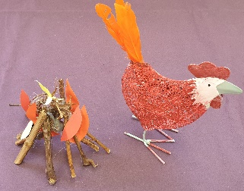

Petrus verleugnet Jesus
Und sie führen Jesus zu dem Hohepriester, zu den Priestern und Schriftgelehrten.
Und sie stellen Jesus viele Fragen. Sie fragen auch:
„Bist du der Sohn von Gott?“
Und Jesus sagte: „Ja, ich bin es!“
Da reißt der Hohepriester sein Kleid ein und sagt zornig:
„Du beleidigst Gott! Du lästerst Gott!“ Alle Priester sind sich einig: „Jesus muss sterben!“ Sie schlagen Jesus und spucken ihn an.
Draußen im Hof steht Petrus am Feuer. Er wartet. Was wird wohl mit Jesus geschehen?
Da kommt eine Dienerin des Hohepriesters und sagt:
„Du bist doch auch immer bei Jesus gewesen!“
Petrus antwortet: „Nein, ich kenne Jesus nicht.“
Da sagen die anderen am Feuer: „Doch, du gehörst auch zu den Freunden von Jesus.“ Aber Petrus sagt wieder: „Nein, das stimmt nicht.“
Da sagt noch jemand: „Du warst doch auch immer bei Jesus.“ Und Petrus sagt zum dritten Mal: „Nein, ich sage euch, ich habe Jesus nie gekannt.“
Da kräht ein Hahn. Und Petrus denkt an die Worte von Jesus. Er rennt in die dunkle Nacht und weint sehr.

Petrus verleugnet Jesus

Warum lügen wir?

Suche dir einen Satz aus und erzähle ein Beispiel:
…weil wir Angst haben
…weil uns etwas peinlich ist
…weil wir etwas verstecken möchten
…weil wir etwas nicht erzählen dürfen
…weil es einfacher ist als die Wahrheit zu sagen
…weil man dann keinen Ärger bekommt

Forscherfrage:
Warum steht auf manchen Kirchtürmen nicht ein Kreuz, sondern ein Hahn?
Da krähte der Hahn, ...
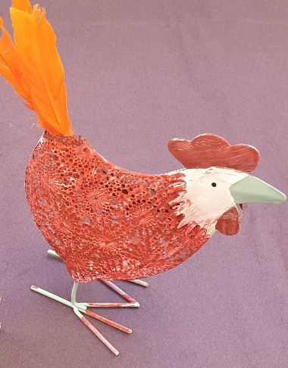
Heute erinnert der Hahn auf Kirchtürmen an die Verleugnung des Petrus. Je nach Windrichtung dreht er sich hin und her. In guten Zeiten hält Petrus zu Jesus, in schlechter Zeit wendet er sich von Jesus ab. Der Hahn ermahnt die Christen auch in schlechten Zeiten anderen Menschen und Gott treu zu bleiben. Er will uns auch erinnern, nicht feige zu sein, sondern laut zu sagen, wenn Unrecht geschieht.

Unrecht heute: Schreibe oder male, an was du denkst?
Jesu wird verurteilt

Jesus wird verurteilt

Der Hohepriester, die Priester und die Schriftgelehrten dürfen niemanden töten. Die Bestrafungen übernehmen die Römer. Sie sind die Herrscher.
Deshalb bringen sie Jesus zu dem Römer Pilatus. Er bestimmt über alles in Jerusalem.
Sie sagen viele schlechte Sachen über Jesus. Pilatus hört zu. Er wundert sich, dass Jesus einfach nur still dasteht und sich nicht wehrt.
„Er lästert Gott und er will der König der Juden sein!“ sagen die Priester.
Da fragt Pilatus Jesus: „Bist du denn ein König?“
„Ja, ich bin ein König, aber mein Königreich ist nicht von dieser Welt“, antwortet Jesus.
Da will Pilatus ihn frei lassen. Aber er will auch die Priester nicht verärgern. Er übergibt Jesus den Soldaten.
Die Soldaten setzen Jesus eine Dornenkrone auf und schlagen ihn.
Da sagen die Priester zu Pilatus: „Jesus ist nicht unser König, nur der Kaiser in Rom ist unser König! Jesus hat sich selbst zum König gemacht. Er muss sterben!“
Da will Pilatus Jesus doch nicht frei lassen.
Aber Pilatus sagt: „Ich finde keine Schuld an ihm!“
Der Hohepriester sagt: „Er hat Gott und unsere Religion gelästert. Er muss sterben! Diese Menschen hier in Jerusalem wollen ihn zum König machen. Er ist gefährlich.“
Viele schreien: „Ja, er muss den Tod am Kreuz sterben!“
Die Priester sagen: „Gebt ihn den Soldaten, sie sollen ihn kreuzigen! Nach unserem Gesetz muss er sterben!“
Da sagt Pilatus:“ Ich habe keine Schuld am Tod dieses Menschen! Macht ihr mit ihm, was ihr wollt!“
Dann lässt er sich eine Schüssel mit Wasser bringen,
er wäscht sich die Hände darin.
Pilatus überlässt Jesus den Soldaten. Und sie geben Jesus ein großes Holzkreuz und er muss es hinaus vor die Stadtmauer tragen. Da sind noch andere Kreuze.
Alle Verbrecher, Diebe und Mörder werden hier gekreuzigt.

Jesus wird verurteilt
Jesus wird abgelehnt, weil er anders über Gott redet.
Jesus ist gefesselt, weil er anders handelt als die Priester.
Jesus wird verurteilt, weil er anders ist.
Und viele finden das gut, dass Jesus so ein anderer Mensch ist.
Die Freunde sagen:
Jesus ist
ein besonderer Mensch,
ein Wundertäter,
der Heiland,
der Sohn Gottes
und der König, auf den alle solange gewartet haben.

Aber andere finden schlecht,
was Jesus redet, tut und ist.
Jesus ist anders als andere Menschen.
Jesus will alles verändern.
Jesus muss weg, es soll alles bleiben, wie es ist.
Er muss sterben, …
Die Feinde sagen:
Jesus ist
ein schlechter Mensch,
ein Gotteslästerer
ein Friedensbrecher,
ein Regelbrecher,
ein Verbrecher, der mit dem Tod bestraft werden muss.

Aufgabe: Was ist an Jesus anders? Was denkst du?
Jesus wird verurteilt

Warum geht Jesus diesen Weg?
Weil er so bleiben will, wie er ist,
auch wenn es anderen nicht passt.
Auch wenn es schlecht für ihn ausgeht.
Er bleibt sich und Gott, seinem Vater, treu:
„Nicht mein Wille geschehe, sondern dein Wille!“
Jesus, wer bist du?

Wer bin ich?
Manchmal bin ich anders als die anderen.
Manchmal denke ich anders.
Ich habe eine andere Meinung.
Andere finden das nicht gut.
Ich finde mein Anderssein gut.
Ich bleibe so wie ich bin, egal, was andere sagen.
Ich bleibe anders und verliere vielleicht einen Freund
und bin allein, gewinne im schlimmsten Fall einen Feind,
weil ich mir treu bleibe in meinem ANDERSSEIN.

Aufgabe: Welche Sätze gefallen dir? Unterstreiche sie!

Der amerikanischer Schauspieler Paul Newman soll gesagt haben:

Hast du keine Feinde, dann hast du keinen Charakter.

Aufgabe: Was will er damit sagen? Wie denkst du darüber?
Jesus wird gekreuzigt
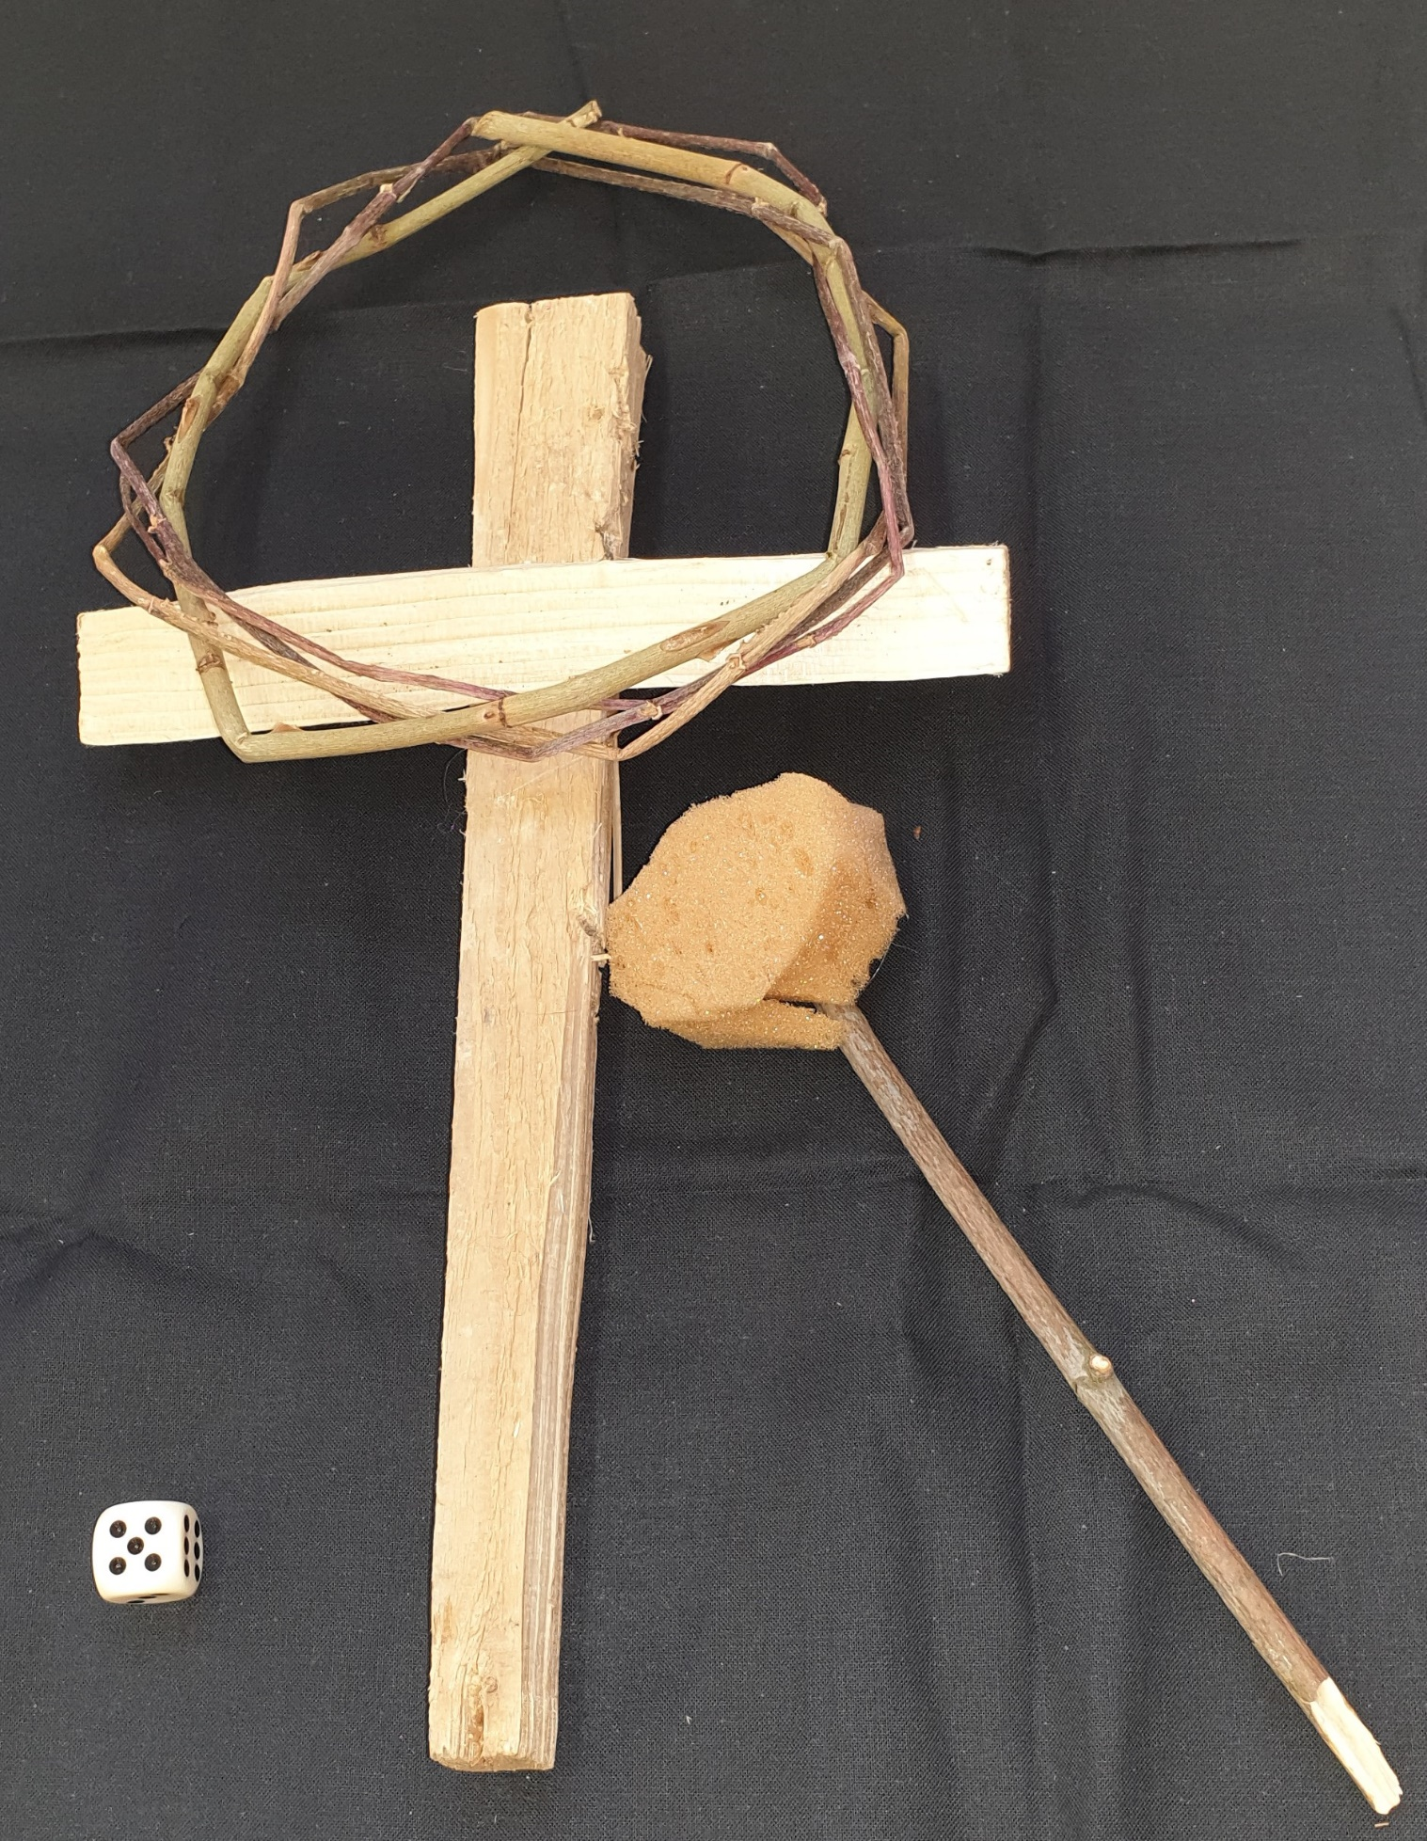

Jesus wird gekreuzigt
Jesus wird von den Soldaten gekreuzigt wie alle Verbrecher. Mit einer Dornenkrone auf dem Kopf.
Oben auf dem Kreuz hängt eine Tafel. Darauf steht immer die Art des Verbrechens. Diebstahl, Mord usw.
Was steht bei Jesus auf der Tafel?
In drei Sprachen steht: Jesus, der König der Juden.
Die Soldaten wollen das gute Kleid von Jesus nicht zerteilen und würfeln darum. Nur ein Soldat darf es mitnehmen.
Jesus hat Durst. Die Soldaten geben ihm Essigwasser mit einem Schwamm zu trinken.
Plötzlich wird es ganz dunkel.
Die Sonne ist nicht mehr zu sehen.
Jesus betet und schreit:
„Mein Gott, warum hast du mich verlassen?“
Vor seinem Kreuz stehen seine Mutter Maria und sein Freund Johannes. Viele Menschen stehen am Kreuz.
Jesus sagt noch einen Satz:
„Vater, vergib ihnen, denn sie wissen nicht, was sie tun!“
Jesus stirbt.
Nach seinem Tod wird Jesus in ein Felsengrab gelegt.
Ein großer Stein wird davor gerollt. Soldaten bewachen sein Grab.
Jesus wird gekreuzigt
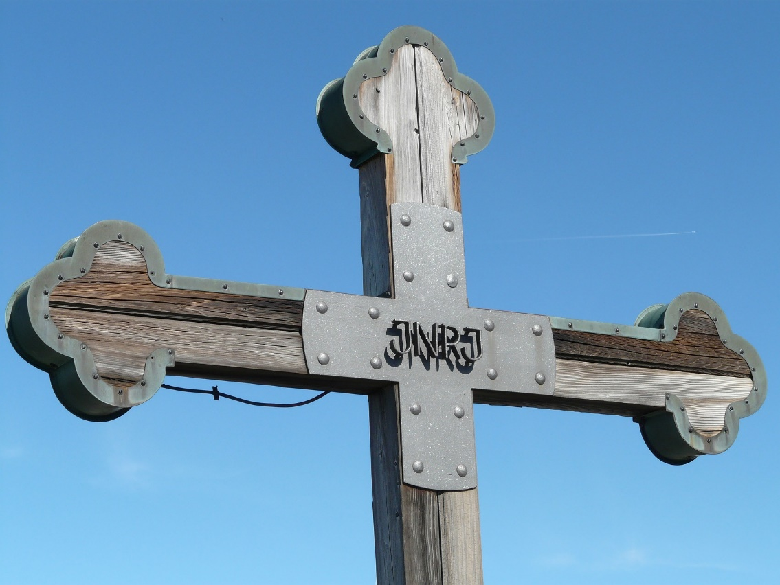

Die Römer setzten über ein Kreuz immer eine kleine Tafel. Darauf stand das Verbrechen des Gekreuzigten z.B. Diebstahl, Mord usw.
Auf dem Kreuz von Jesus stand:
Jesus aus Nazareth, König der Juden
Auf Latein, der Sprache der Römer, heißt das:
Iesus Nazarenus Rex Iudaerum
Die Abkürzung „INRI“ steht deshalb auf vielen Kreuzen.

In Deutschland gibt es heute noch viele Kreuze an besonderen Orten oder Straßen.
Findest du eines in deiner Nähe?
Jesus wird gekreuzigt

Palmsonntag: Jesus wird als König gefeiert!
Was denken die Freunde?
Was denken die Feinde?
Was denkst du?

Karfreitag: Jesus wird als König gekreuzigt!
Was denken die Freunde?
Was denken die Feinde?
Was denkst du?

Ostermorgen
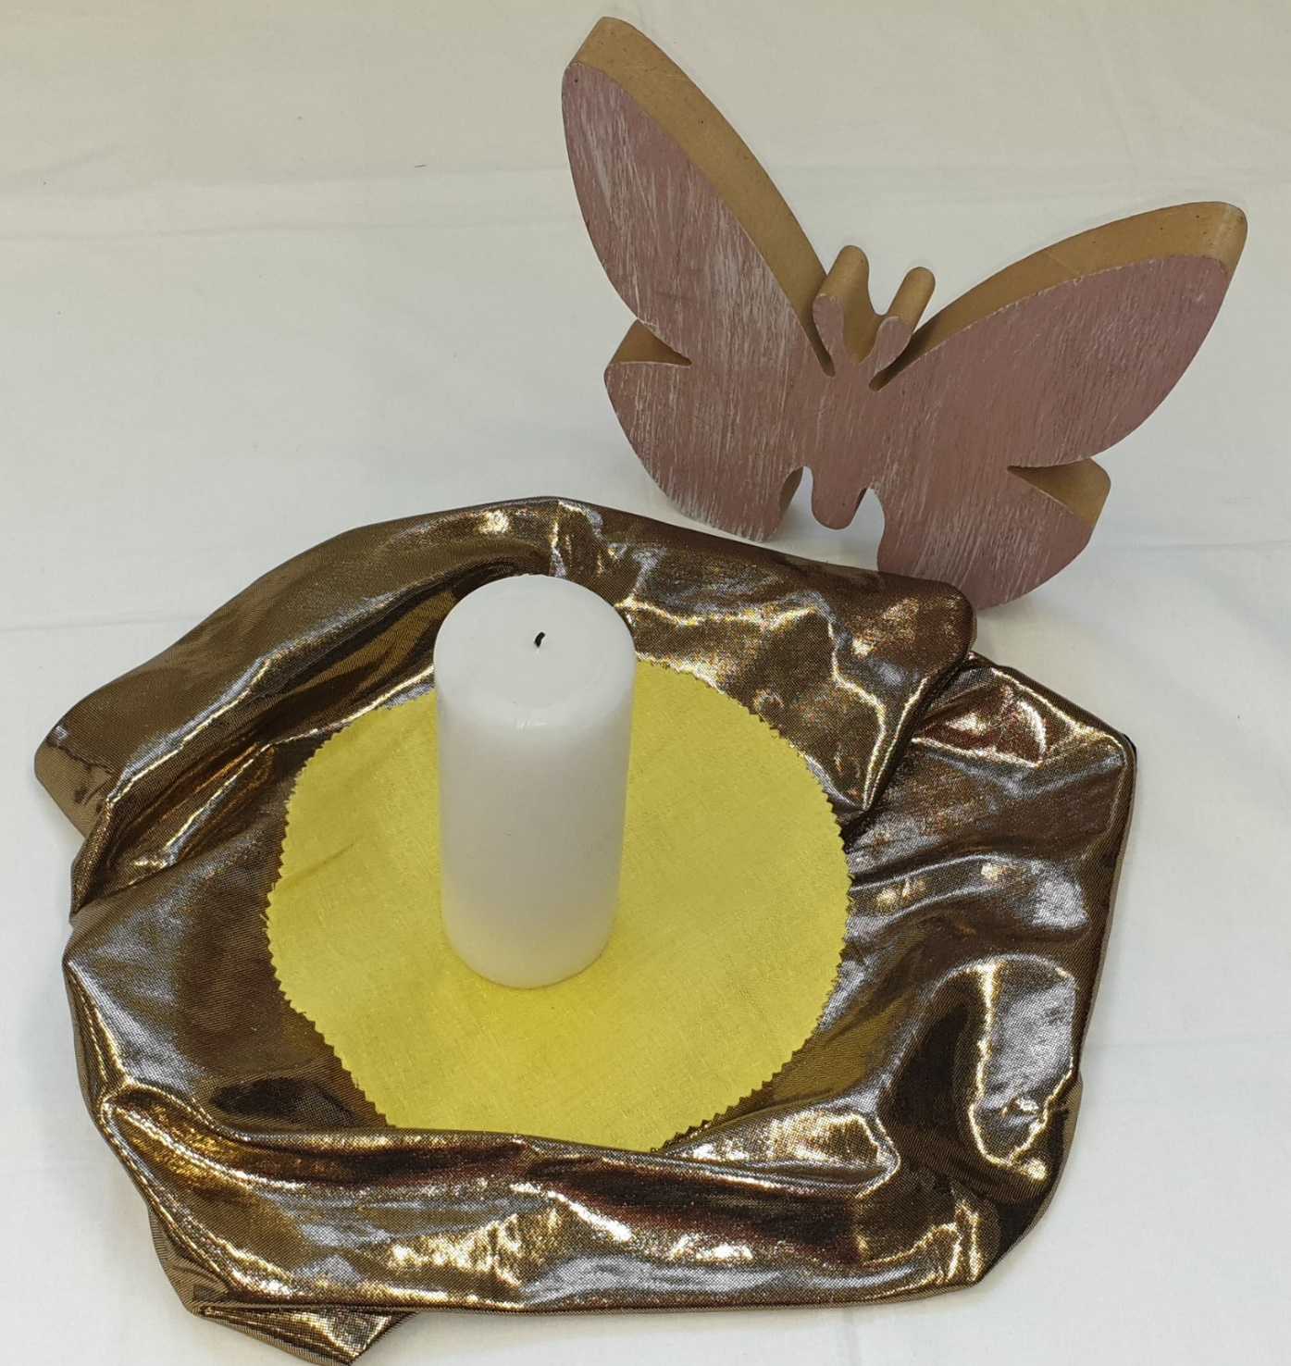
Doch drei Tage später passiert etwas - für viele auch heute noch - Unglaubliches.
Das Grab ist leer und verschiedene Menschen erzählen,
wie sie dem auferstandenen Jesus begegnet sind.
L: Als Zeichen dafür, dass Jesus lebt, zünden wir die Kerze an.
Ihr könnt auch darüber nachdenken, … warum hier kein Osterhase steht,
sondern ein Schmetterling…
Ostermaterialien:
https://rpi-ekkw-ekhn.de/
home/bereiche/rpiarbeitsbereiche/grundschule/ostern/

